У 2017 р. удвічі зросли потужності відновлюваної електроенергетики порівняно із 2016 роком

В 2017 р. в Україні введено в експлуатацію 257 МВт потужностей об’єктів, які виробляють електроенергію з відновлюваних джерел за «зеленим» тарифом. Це у 2 рази більше, ніж у 2016 році.

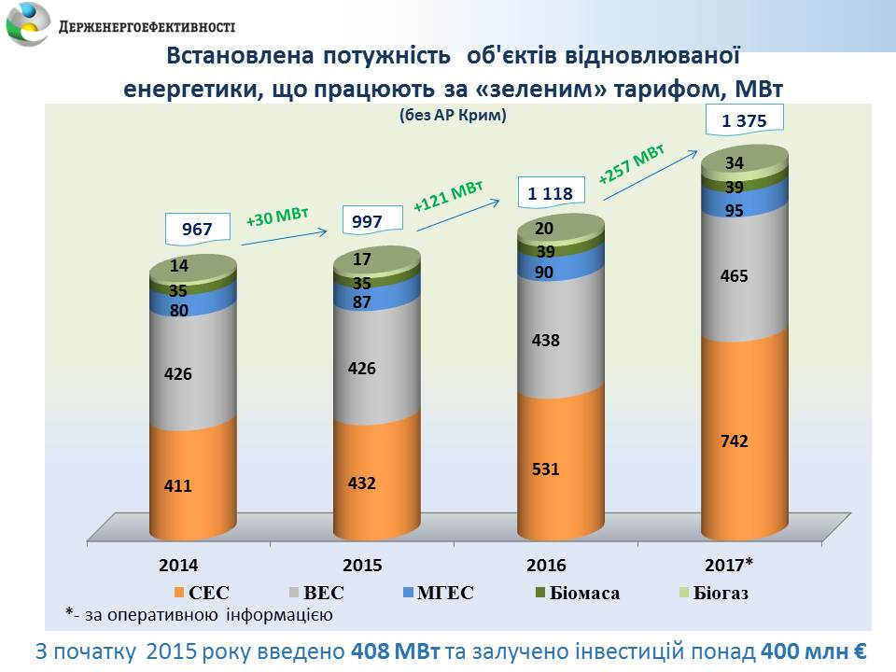

Така динаміка встановлення «зеленої» енергетики демонструє ефективність реформ у відновлюваній енергетиці, які проводяться Держенергоефективності спільно з Урядом, Парламентом, профільними міністерствами та іншими гравцями ринку.

«Ми продовжуємо удосконалювати законодавче поле таким чином, щоб створити сприятливі умови для роботи як вітчизняних, так і іноземних інвесторів на українському ринку «зелених» проектів», – прокоментував Голова Держенергоефективності Сергій Савчук.

Серед ключових законодавчих змін, які позитивно вплинули на розвиток цього сектору, варто відзначити такі:

- удосконалення та прив’язка до курсу євро до 2030 р. «зеленого» тарифу;

- ліквідація вимоги щодо «місцевої» складової;

- запровадження надбавки за використання українського обладнання;

- укладання довгострокових договорів на закупівлю «чистої» електроенергії за «зеленим» тарифом.
Загалом, із початку 2015 р. у секторі відновлюваної електроенергетики введено 408 МВт нових потужностей, з них:

- у 2015 р. – 30 МВт потужностей;

- у 2016 р. – 121 МВт потужностей;

- у 2017 р. – 257 МВт потужностей.

У встановлення зазначених об’єктів відновлюваної електроенергетики інвестовано понад 400 млн євро.

На кінець 2017 р. в Україні встановлена потужність об’єктів відновлюваної електроенергетики, які працюють за «зеленим» тарифом (без урахування окупованої території АР Крим), склала 1374,7 МВт.

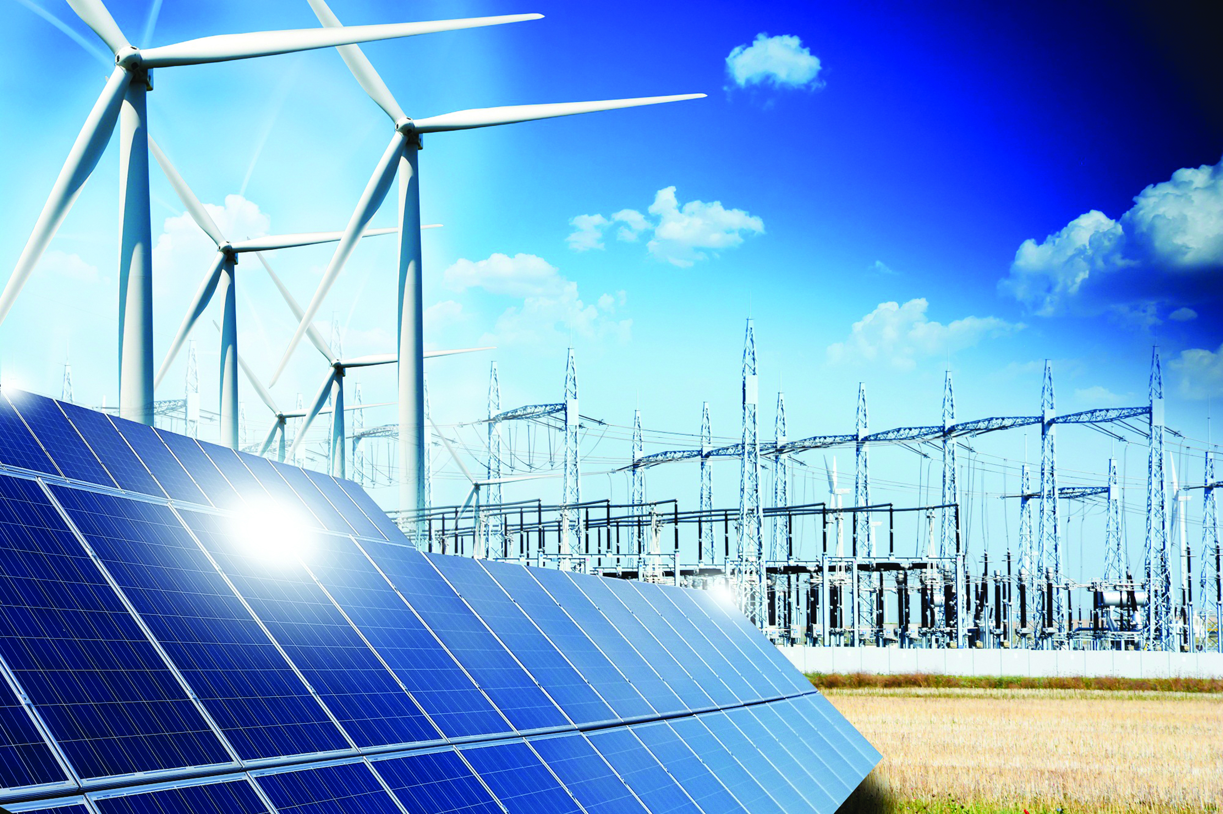

Управління комунікації та зв’язків з громадськістю

